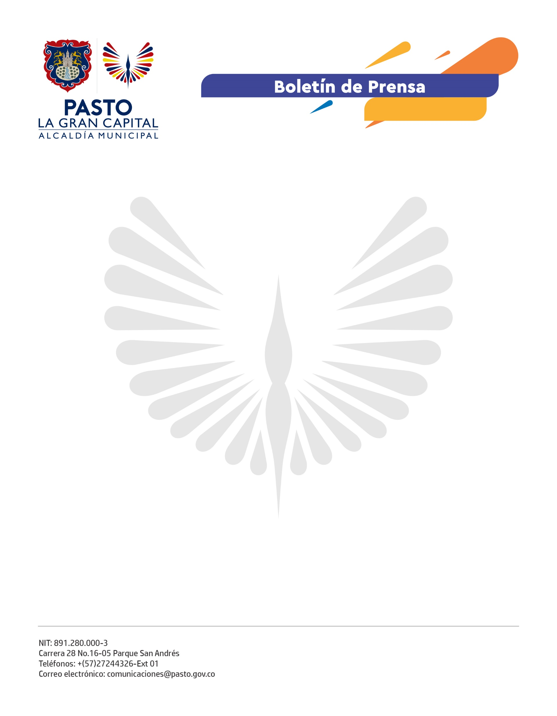
No.
No.547
24 de octubre de 2021

TRAS VISITA AL CORREGIMIENTO DE OBONUCO, ALCALDÍA DE PASTO SUMÓ MÁS DE 10 MIL CIUDADANOS SENSIBILIZADOS EN TEMAS DE EDUCACIÓN Y SEGURIDAD VIAL

Más de 10 mil ciudadanos sensibilizados en temas de educación y seguridad vial, lleva la Alcaldía de Pasto en lo corrido de 2021, a través de la Secretaría de Tránsito y Transporte, gracias a sus espacios de prevención y pedagogía desarrollados en las zonas urbana y rural del municipio.

Así lo dio a conocer el coordinador de Seguridad Vial, Moisés Narváez, al explicar que la presencia de este equipo día a día en distintos sectores, ha permitido llegar al mayor número de personas.

“Las intervenciones en sitio y las jornadas de sensibilización dirigidas a peatones, ciclistas, motociclistas, conductores, empresas, trabajadores y comunidad en general, han sido claves en nuestro objetivo de generar conciencia a la hora de cuidar la vida en las vías y fomentar el respeto de las normas de tránsito”, precisó el funcionario.

Además, explicó que con la reciente visita a Obonuco para desarrollar la iniciativa de Juegos en Bici, en la que participan niños y niñas a fin de promover el uso seguro y responsable de la bicicleta, ya son 12 los corregimientos beneficiados con estos espacios.

“En lo que nos queda de año continuaremos visitando más barrios, comunas y corregimientos, priorizando aquellos sectores más alejados donde muchas veces los habitantes no tienen la posibilidad de participar de estas actividades” agregó.

Finalmente, madres de familia como Maira Cuastumal destacaron la importancia de desarrollar iniciativas como Juegos en Bici y llevarlas hasta las zonas más apartadas del municipio.

